**Otázky**

* Co budete dělat na Velikonoce (Easter)?
  + V pátek budu **hledat** poklad
    - Podzemí: underground
      * Katakomby = kasematy
    - Jeskyně: caves
  + V sobotu budu mít party, můj syn má narozeniny.
  + V neděli budu relaxovat po party.
  + V pondělí jdu na pomlázku.
* KAM **půjdete** o víkendu?
  + Do parku
  + Do hospody
  + Na pivo
  + Na party
  + Ke kamarád**ce**
* Kdy budeš pít v sobotu?
  + Večer
* Co rád děláte na Velikonoce?
  + Rád jdu ke kamarádce, k mamince.
  + Rád piju alkohol: slivovice
  + Nerad piju **zelené pivo**.
    - Festival na Mendlově náměstí
    - **Zelené Starobrno**? Jaké je?
      * Zelené.
      * Není dobré, je nechutné.
      * Normální pivo + barva (chemie)
  + Dneska je zelený čtvrtek.
    - Musíte jíst něco zeleného.
      * Brokolice
      * Špenát
      * Hrášek (green peas)
      * Salát
      * Okurka
      * Avokádo
      * Zelenina
      * Staré maso
  + Co rád děláte v létě?
    - Rád **jedu** na výlet (trip)
    - Rád **spím** venku: v lese
    - Rád **plavu**
    - Rád **piju** pivo
    - Rád **jedu** ke kamarádovi, můj kamarád má **ovce**.
  + Co jste dělal minulé léto?
    - Spal jsi
    - Plaval jsi
    - Pil jsi pivo…
    - Jel

**1. REVISION**



a) Review the prepositions do/na/k: Workbook, p. 91/ex. 19.

**Jdu** do školy. → Jsem ve škole.

**Jdu** na pivo. → Jsem na pivu.

**Jdu** ke kamarádovi. → Jsem u kamaráda.

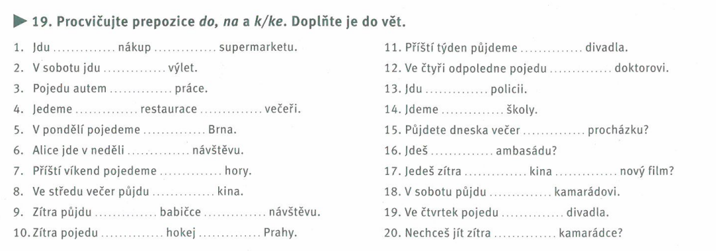

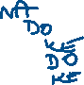

b) Medical Czech - Human body

* Revise the human body parts you have learned.

Lidské tělo: human body

Vlas/y

Oko → oči

* Work with the worksheet and complete it: [LINK](https://www.liveworksheets.com/3-nb90897yi) (sometimes the first letter of the noun/adjective is given to help you, you have to write the whole word)

**2. GRAMMAR: Irregular nominative plural forms**

* Learn irregular nominative plural forms: Textbook - page 73 (grey box).

***oko*** *–* ***oči***

***ucho*** *– uši*

*ruka – ruce*

*ústa****,*** *záda, játra* – only plural forms

jedna → dvě:

ledvina → ledviny

plíce → plíce

vaječník → vaječníky

noha → nohy

ret → rty

rameno → ramena

loket → lokty

koleno → kolena

kotník → kotníky

prst → prsty (fingers)

prs, m. → prsy (breasts): medical word

prso, n. → prsa: normal language

lopatka → lopatky

varle → varlata

jeden → noc

* Zub → zuby
* Prst → prsty
* Vlas → vlasy
* Nehet → nehty
* Žíla → žíly
* Nerv → nervy
* Řasa → řasy
* Žebro → žebra
* Kost → kosti kostel; kostnice: ossarium

Jídlo

* Kuřecí/vepřová/hovězí játra
* Srdce
* Mozek: je dobrý, je jako želé
* Kuřecí prsa, stehno
* Vepřová/hovězí žebra
* Žaludek
* Hýždě → kýta
* Varlata
* Ledviny
* Practice with the Workbook - page 99/ex. 4.

**3. LISTENING**

* Listen to the dialogue and complete the missing words: Textbook - page 74/ex. 1 + 2. [AUDIO LINK](https://www.czechstepbystep.cz/coLm4dEPxQE9/uploads/2018/06/CD1_track_77.mp3)

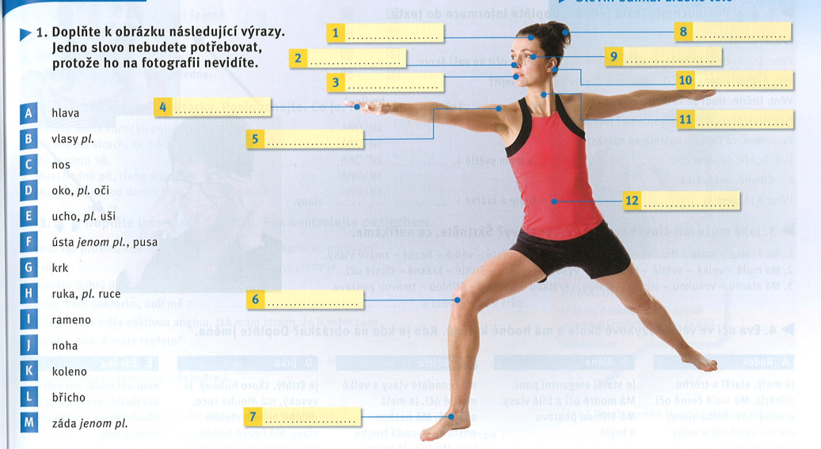

**4. READING**

* Read the text and match the name with the picture: Textbook - page 74/ex. 4.

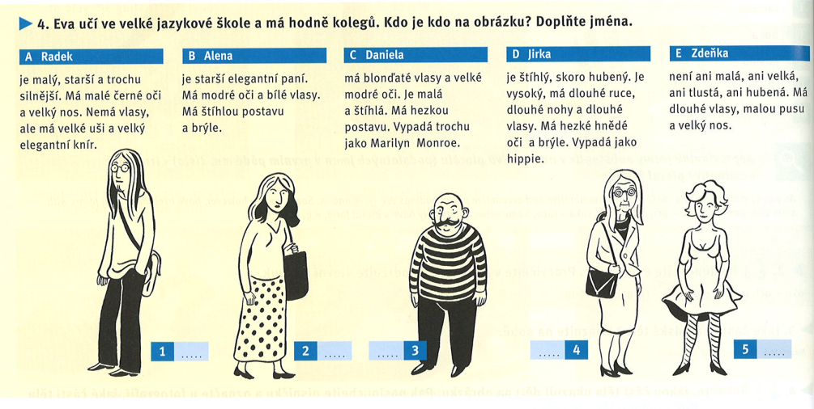



Silný: strong; silnější: stronger (act. fat)

Štíhlý: thin, healthy weight

Pivní břicho = vana

**5. SPEAKING: What do we look like? = Jak vypadáme?**

**Martin**

* Je: vysoký × malý, hubený × tlustý; hezký × ošklivý; hodný × zlý; mladý × starý, smutný × veselý; krásný × ošklivý/škaredý; **štíhlý**: fit

**Martin**

* Má:
  + Dlouhé × krátké vlasy:
    - Hnědé, černé, šedé, zrzavé (ginger), bílé; blond
    - Špinavý blond



* + - Rovné, vlnité, kudrnaté

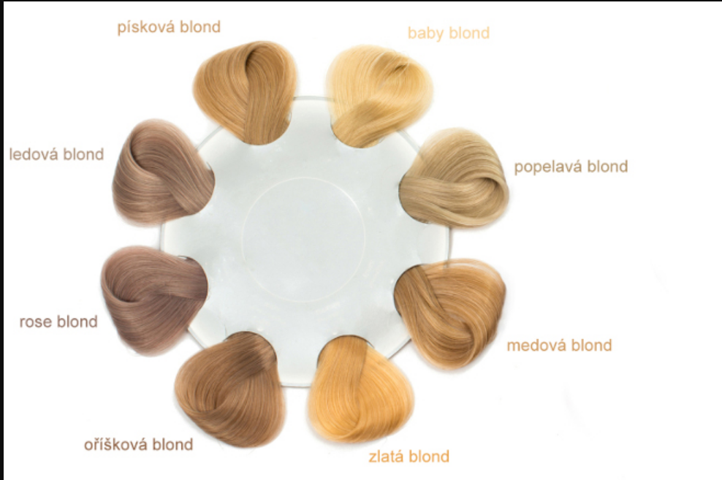

* + Oči: modré, hnědé, zelené, šedé, černé
  + Brýle (glasses)
  + Vousy: beard
  + Svaly
  + Musculus <– mouse
* 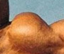
* Opálený: tanned
* Má hnědé oči
* Je z Rakouska
* (Self-study: look at useful vocabulary and phrases: [LINK](https://quizlet.com/396430292/jak-vypadame-flash-cards/))
* Describe the famous "people": Jak vypadají?
* Work in groups: find photos of famous people and describe them. Present the photos you found and your description.

**6. U doktora: mít + "problém"**

* Learn new expressions you will need for this topic (mít + "problem"): Jaký problém mají tito pacienti? Textbook - page 76/ex. 9.

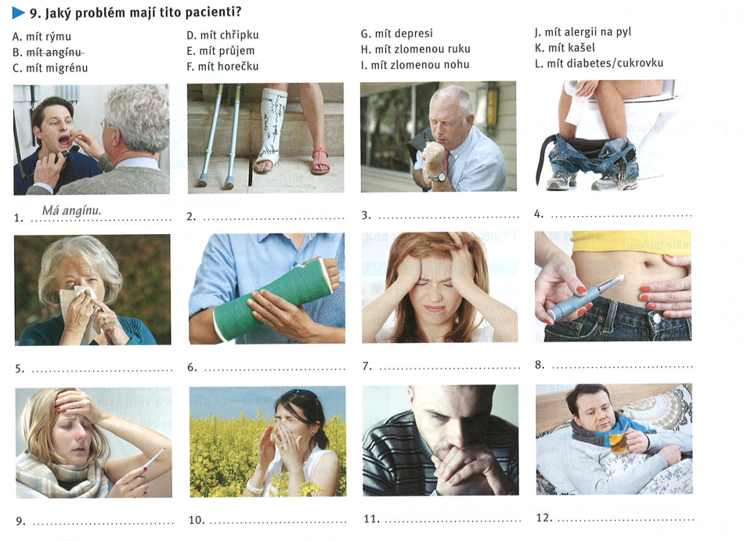



**7. Teacher’s choice:** revision/discussion/Czech Easter